Задания по истории и культуре Башкортостана
Задание 1.
Выберите правильный ответ на следующие вопросы:
- Когда был утвержден флаг Республики Башкортостан?
а) 11 октября 1991года;
б) 25 февраля 1992 года;
в) 11 октября 1995 года;
г) 24 декабря 1993 года.
- Композитор, автор музыки гимна Башкортостана:
а) Ф.Идрисов;
б) Н.Сабитов;
в) З.Исмагилов;
г) Х.Ахметов.
- «Салават Юлаев» - это:
а) оперетта;
б) драма;
в) опера;
г) балет.
- Детский композитор, автор множества пьес и песен для музыкальных школ, хоров:
а) Т. Каримов;
б) К. Рахимов;
в) Р. Сальманов;
г) Ш. Кульбарисов.
- Автор трёх балетов о судьбе женщины в разные исторические периоды нашей страны (революция, война, конец 20 века):
а) Н. Сабитов;
б) З.Исмагилов;
в) К. Рахимов;
г) Т. Каримов.
- Театр оперы и балета открылся с премьеры спектакля:
а) «Прекрасная мельничиха»; (Итальянский автор Пазиелло)
б) «Башмачки»;
в) «Журавлиная песнь»;
г) «Салават Юлаев».
- В башкирском народном костюме и женщины и мужчины носили:
а) кашмау, кушъяулык;
б) бурек, елян;
в) ката, сарык;
г) хакал, каляпуш.
- В ювелирном искусстве башкиры предпочитали использовать:
а) сталь;
б) серебро;
в) золото;
г) медь.
- Слово «шежере» переводится с арабского языка, как:
а) дерево;
б) родословная;
в) родственники;
г) поэма о предках.
- В каких произведениях С.Т.Аксаков описал дворянские поместья, жизнь и нравы жителей г. Уфы:
а) трилогия «Детство», «Отрочество», «Юность»;
б) трилогия «Уфа в детстве», «Юношеские воспоминания об Уфе», «Память»;
в) трилогия «Семейная хроника», «Детские годы Багрова-внука», «Воспоминания»;
г) трилогия «Записки охотника», «Рассказы охотника», «Воспоминания охотника».
- Слово «сабантуй» с башкирского языка переводится, как:
а) праздник весны;
б) праздник плуга;
в) праздник первого кумыса;
г) праздник народных игр.
- Какая государственная премия является самой престижной на территории РБ:
а) им. С.Юлаева;
б) им. З.Биишевой;
в) им. Ш.Бабича;
г) им. Р.Гарипова.
13. В Уфимской типографии 1 января 1838 г. увидела свет первая местная газета, она называлась:
а) «Уфимские ведомости»
б) «Оренбургские губернские ведомости»
в) «Оренбургские ведомости»
14. 10 января 1908 г. в Оренбурге стали выпускать историко-педагогический и литературно-художественный журнал:
а) «Тормош»
б) «Шура»
в) «Вакыт»
15.Первоначальным местом хранения книг в Башкортостане были:
а) церкви
б) гимназии
в) мечети
16. Приблизительно с 10 века, с момента принятия башкирами мусульманской религии, в Башкортостане начинает распространяться:
а) орхоно-енисейская письменность
б) арабская письменность
в) «книжный язык тюрки»
17. Назовите художника, автора цикла произведений под названием «Память о войне»:
а) С.Б. Краснов
б) В.П. Пустарнаков?????
в) В.Э. Меос
18. Назовите художника, автора картин : «Ожидание. Год 1941.», «Прощание», « Проводы на фронт», «Мать погибшего героя», « Ветеран»:
а) А.Ф. Лутфуллин
б) Р.М. Нурмухаметов
в) А.Д. Бурзянцев
19. Эта художница изображала в своих картинах домотканые скатерти, шитые многоцветным орнаментом полотенцем, резные пиалы, туеса с медом, караваи свежеиспеченного хлеба:
а) М.Н. Елгаштина
б) А.Х. Ситдикова
в) М.Красноперова
20. Назовите композитора, написавшего оперу «Современники», посвященную жизни башкирских нефтяников:
а) Загир Исмагилов
б)Хусаин Ахметов
в) Нариман Сабитов
21. Назовите композитора, основоположника башкирской национальной эстрады:
а) Тагир Каримов
б) Рафик Сальманов
в) Рауф Муртазин
22. В каком году башкирская письменность переводится на кириллицу:
а) 20 ноября 1938 г.
б) 1 января 1941 г.
в) 23 ноября 1939г.
23.Официальное открытие Национального молодежного театра РБ состоялось:
а) 1936г.
б) 1940г.
в) 1988г.
24.Назовите самого первого чемпиона мира среди всех спортсменов Башкортостана:
а) Г. Кадыров
б) М. Старостин
в) Н. Корнев
25.В какам году был основан хоккейный клуб «Салават Юлаев»:
а) 1961г.
б)1966г.
в)1970г.
Задание 2.
1. Какие скульптурные памятники установлены в Уфе к следующим историческим событиям.
Крестьянская война под предводительством Е.Пугачева | Великая Октябрьская революция 1917 года и Гражданская война | Великая отечественная война 1941 – 1945 гг.
 | 1.2.Дзержинский Ф.Э. Орджоникидзе Г.К., Героям Октябрьской революции и гражданской войны.; Цурюпа А.Д., И .Якутов. , В.И.Ленин | А.Матросову и М .Губайдуллину; Гастелло Н.Ф.; М.Гарееву (Бульвар Славы); А.Матросову в парке Ленина; Братская могила воинов, умерших от ран в госпиталях Уфы в 1941 – 1945 гг.(парк Памяти); генералу Кусимову; генералу Шаймуратову в парке Победы; К.Абрамовой –Разуваевой; Жукову Г.К; медикам – воинам.
2 .Блюхера В.К., Б.Шафиева, Шагита Худайбердина, А.М.Чеверева – до 4 баллов.
3. Ивана Якутова – 1 балл.
4. М.В.Фрунзе и И.В.Чапаев
2. Улицы Уфы, названные в честь героев гражданской войны.
3. Именем какого революционера назван один из парков Уфы?
4. Кто из командиров дивизий был награжден орденами Боевого Красного Знамени за личную храбрость и умелое проведение Уфимской операции по освобождению от колчаковцев?
1. Т.П. Нечаева «С.Т.Аксаков», скульптура, бронза, портрет.
2.И.Г. Фрих –Хар. «Салават Юлаев», скульптура, дерево, портрет
3. Р. Нурмухаметов «портрет С.Агиша», живопись, масло, портрет
4. А. Х. Ситдикова « Натюрморт с кураем», живопись, масло, натюрморт
5. Д. Д. Бурлюк «Радуга», живопись, масло, сюжетно-тематическая работа
6. А.Ф. Лутфуллин «Золотая свадьба», живопись, масло, сюжетно-тематическая
Задание 3.
Назовите:
- авторов произведений;
- названия работ;
- в каком виде искусства;
- в каком жанре;
- в какой технике сделаны эти произведения искусства?
1. 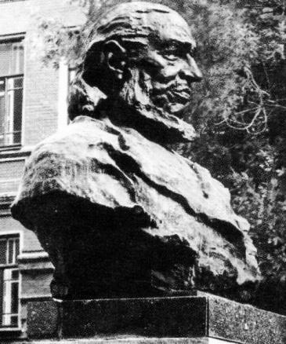 | 2. 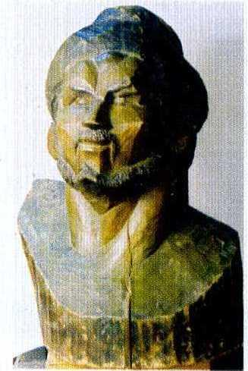 | 3. 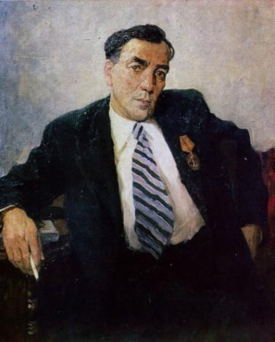
4. 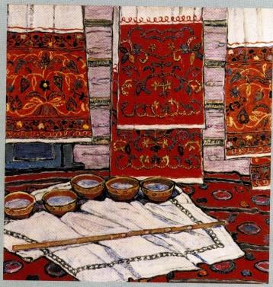 | 5. 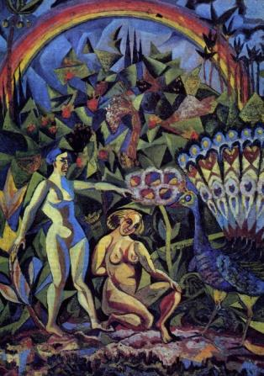 | 6. 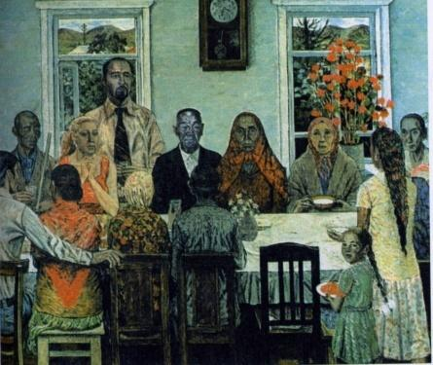
Варианты ответов:
Виды искусства: архитектура, скульптура, живопись, графика, литература.
Техники: бронза, дерево, масло, темпера, гуашь, акварель, мрамор.
Жанры: портрет, пейзаж, натюрморт, батальный, мифологический, анималистический, бытовой, сюжетно-тематический.
ГОСУДАРСТВЕННЫЙ ГЕРБ РЕСПУБЛИКИ БАШКОРТОСТАН (утвержден 12 октября 1993 года) Автор Фазлетдин Ислахов
ГОСУДАРСТВЕННЫЙ ФЛАГ РЕСПУБЛИКИ БАШКОРТОСТАН (утвержден 25 февраля 1992 года) Авторы Урал Масалимов, Ольга Асабина

